## We Rate Dogs数据分析与可视化

We Rate Dogs 是一个推特主，他以诙谐幽默的方式对人们的宠物狗评分。这些评分通常以 10 作为分母。但是分子则一般大于 10：11/10、12/10、13/10 等等。为什么会有这样的评分？因为 "They're good dogs Brent." 因为这一特殊的评分机制，We Rate Dogs广受大家的欢迎。我们获得了三个数据集，We Rate Dogs的推特档案，推特图像的预测数据和每条推特的额外附加数据。

清理上述三个数据集后，运用数据分析和可视化的方法揭晓藏在这些数据中的秘密。

经过清理后，剩余1428条数据，狗狗的评分、点赞数、转发数、预测准确度的总体情况如表1所示：

表1 We Rate Dogs数据总览

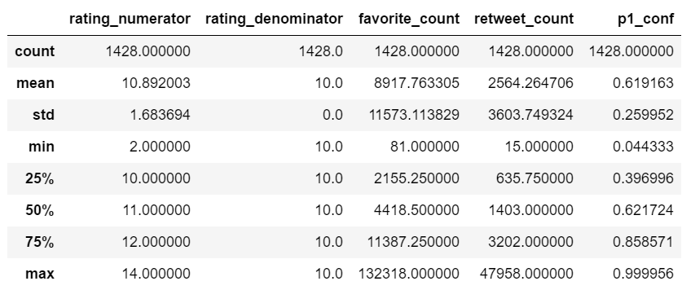

1. 不同身份的狗狗（status）的评分（分母均为10，用分子rating_numerator来代表）、点赞数（favorite_count）、转发数(retweet_count)和图片预测准确度(p1_conf)的分布。
   1. 狗狗的平均评分大于10，不同狗狗的平均评分差异不大，puppo的平均评分最高，floofer的评分最集中。

表2

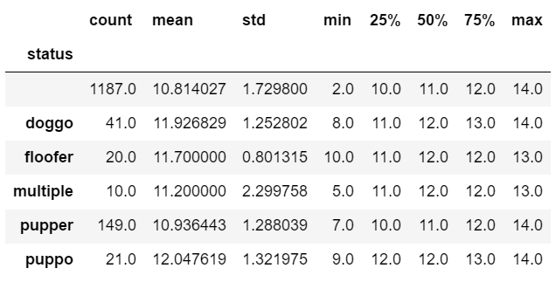

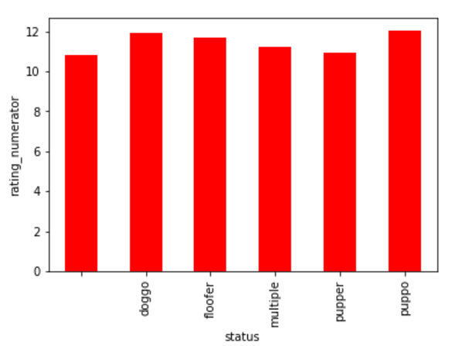

图1 不同身份的狗狗（status）的评分均值图

* 1. doggo和puppo的转发数和点赞数显著的高于其他狗狗，每种狗狗获得的点赞数都高于转发数，平均点赞数高于转发数的两倍。

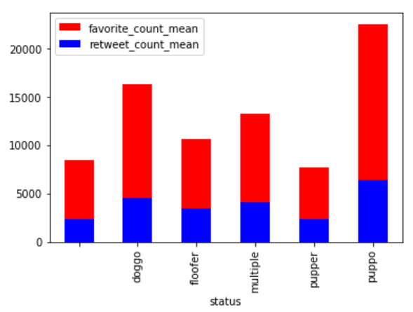

图2 不同身份的狗狗（status）的点赞数和转发数均值图

* 1. p1预测为狗狗的可信度基本在0.6左右，floofer预测可信度最高，达到0.78

表3

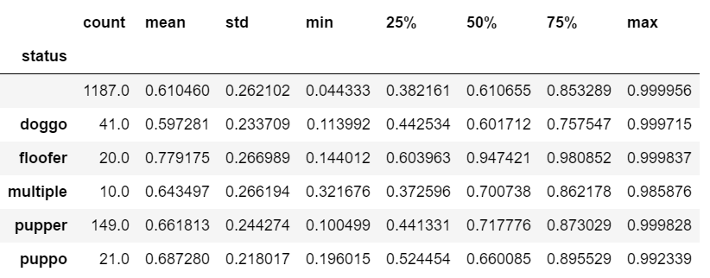

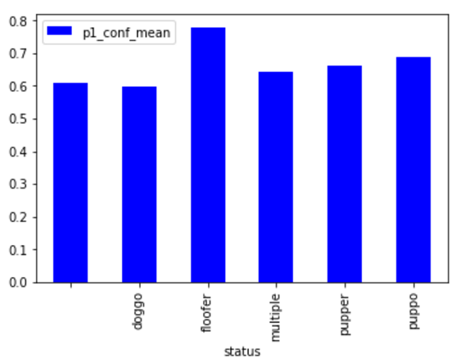

图3 不同身份的狗狗（status）的预测准确度均值图

#### 点赞数（favorite_count）、转发数（retweet_count）与评分(rating_numerator)的关系。

#### 基本上，随着狗狗评分的增高，狗狗获得的点赞数也增多，获得评分为13分的狗狗获得了最多的点赞数。

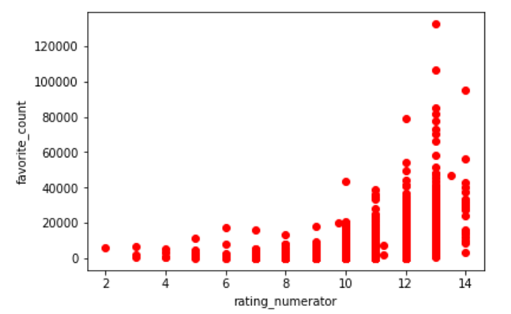

图4 点赞数与评分的关系图

#### 转发数、点赞数和评分的关系拥有一样的变化趋势，随着狗狗评分的增高，狗狗获得的转发数也增多，获得评分为13分的狗狗获得了最多的转发数。

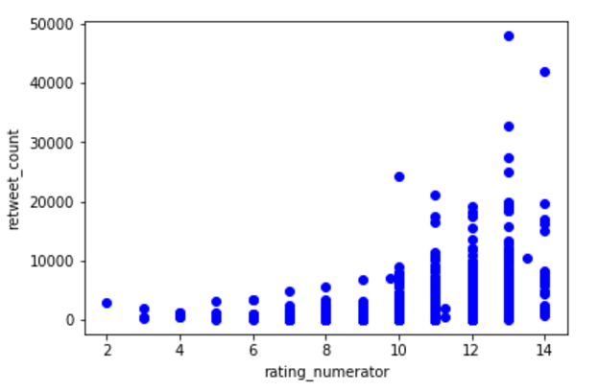

图5 点赞数与评分的关系图

#### 评分数为13.5分的狗狗获得的转发数、点赞数的均值最大，此外，评分数为9.75分的狗狗也获得了不错的转发数和点赞数。

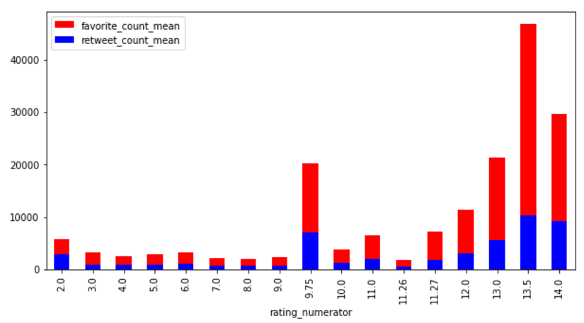

图6 不同评分的点赞数与转发数均值图